LAPORAN PRAKTIKUM
POSTTEST (1)
ALGORITMA PEMROGRAMAN LANJUT



Disusun oleh:
Nama (2509106129)
Kelas (C2 ‘25)

PROGRAM STUDI INFORMATIKA
UNIVERSITAS MULAWARMAN
SAMARINDA
2025

1. Flowchart
(Pada bagian ini, Anda diminta untuk melampirkan flowchart beserta penjelasan singkat yang menggambarkan alur logika program, mulai dari input, proses, hingga output. Pastikan flowchart dibuat dengan simbol yang sesuai untuk mempermudah pemahaman.)
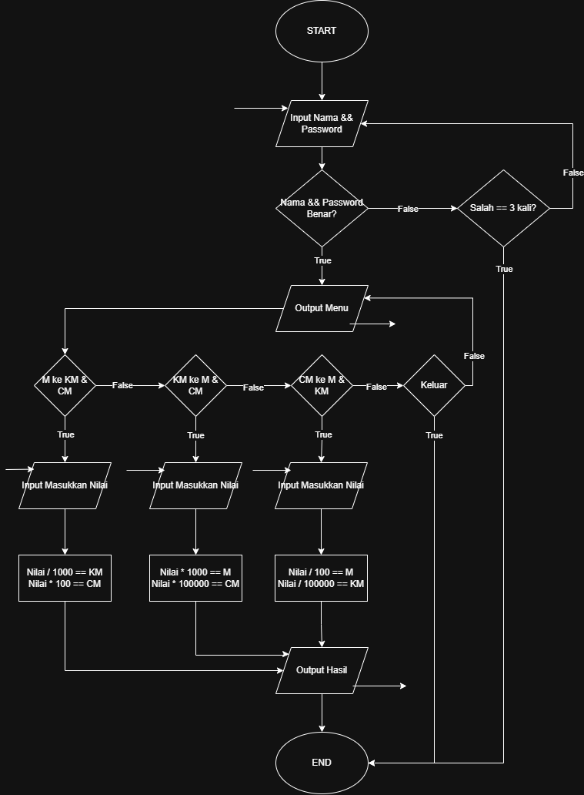
Program di mulai dengan Start setelah itu masukkan nama dan Password, kalau nama dan password salah 3 kali maka langsung End jika nama dan password benar masuk ke Menu, di menu ada 4 pilihan, masing -masing pilihan tersebut akan di proses dan menghasilkan output yang diinginkan dan setelah itu End.

2. Deskripsi Singkat Program
(Tuliskan secara ringkas tujuan dan fungsi/manfaat utama dari program yang dibuat.)
Tujuan dan fungsi/manfaat utama dari program ini adalah mempermudah user mengkonversikan nilai panjang yang berfokuskan untuk Meter, Kilometer, dan Centimeter

3. Source Code
(Pada bagian ini, sertakan hanya bagian kode yang berisi fitur penting dari program. Tidak perlu memasukkan seluruh kode, cukup bagian yang relevan dengan fungsionalitas utama.)
#include <iostream>
using namespace std;

int main() {

string nama, password;
int percobaan = 0;

cout << "====================================\n";
cout << " PROGRAM KONVERSI PANJANG \n";
cout << "====================================\n\n";

while (percobaan < 3) {

cout << "=== LOGIN ===" << endl;
cout << "Nama: ";
cin >> nama;
cout << "Password: ";
cin >> password;

if (nama == "asoy" && password == "129") {
cout << "Login berhasil!\n";
break;
} else {
cout << "Login salah!\n";
percobaan++;
}
}
if (percobaan == 3) {
cout << "Anda gagal login 3 kali. Program berhenti.\n";
return 0;
}

int pilih;
string input;
double nilai;

do {
cout << "\n=== MENU KONVERSI ===" << endl;
cout << "1. Meter ke KiloMeter dan CentiMeter" << endl;
cout << "2. KiloMeter ke Meter dan CentiMeter" << endl;
cout << "3. CentiMeter ke Meter dan KiloMeter" << endl;
cout << "4. Keluar" << endl;
cout << "=====================" << endl;
cout << "Pilih Menu (1-4): \n";
cin >> pilih;

if (pilih < 1 || pilih > 4) {
cout << "Pilihannya Tidak Valid Kakak! Silahkan Pilih 1-4.\n";
continue;
}

if (pilih >= 1 && pilih <= 3) {

cout << "Masukkan Nilai Panjang: ";
cin >> input;

cout << "\n===== HASIL KONVERSI =====\n";

for (int i = 0; i < input.length(); i++) {
if (input[i] == ',')
input[i] = '.';
}

nilai = stod(input);

if (pilih == 1){
cout << nilai << " Meter = "
<< nilai/1000 << " KiloMeter\n";
cout << nilai << " Meter = "
<< nilai*100 << " CentiMeter\n";
}

if (pilih == 2){
cout << nilai << " KiloMeter = "
<< nilai*1000 << " Meter\n";
cout << nilai << " KiloMeter "
<< nilai*100000 << " CentiMeter\n";
}

if (pilih == 3){
cout << nilai << " CentiMeter = "
<< nilai/100 << " Meter\n";
cout << nilai << " CentiMeter = "
<< nilai/100000 << " KiloMeter\n";
}

cout << "===========================\n";
}

} while (pilih != 4);

cout << "Program selesai.\n";

return 0;
}

4. Hasil Output
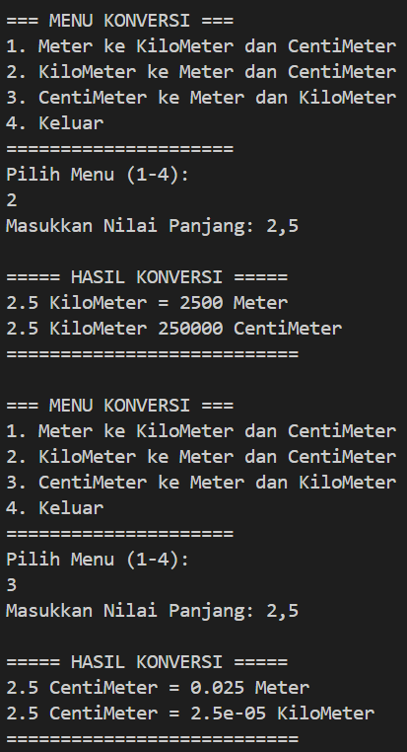
(Sertakan tangkapan layar atau hasil output dari program setelah dijalankan.)

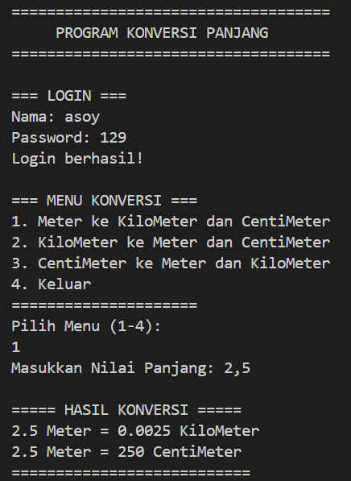

Gambar 4.1 Contoh Menu 1 Gambar 4.2 Contoh Menu 2 & 3
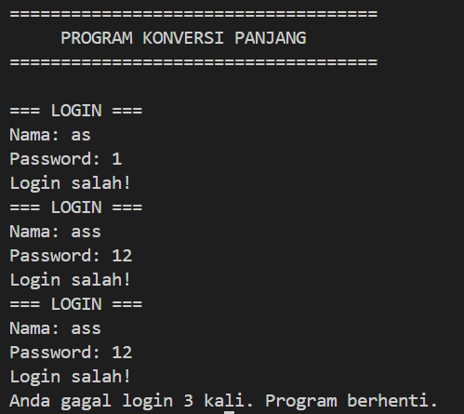

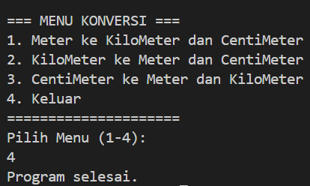
Gambar 4.3 Contoh Menu 4 Gambar 4.4 Contoh Gagal Login 3 kali

5. Langkah-langkah GIT
(Berikan screenshot dan jelaskan secara ringkas fungsi dari yang kalian ketik)

5.1 GIT Add

5.2 GIT Commit

5.3 GIT Push

